TRƯỜNG THCS HOÀNG VĂN THỤ TỔ CHỨC SƠ KẾT HỌC KÌ 1
NĂM HỌC 2021-2022 VÀ DỰ TỔNG KẾT PHONG TRÀO THI ĐUA YÊU NƯỚC NĂM 2021 DO XÃ ĐẠI TÂN TỔ CHỨC

Sáng nay, vào lúc 7 giờ 00 ngày 24 tháng 01 năm 2022, trường THCS Hoàng Văn Thụ tiến hành sơ kết HKI năm học 2021 - 2022. Buổi sơ kết nhằm đánh giá kết quả giáo dục mà thầy trò nhà trường đạt được trong bối cảnh dịch Covid – 19 diễn biến phức tạp.
Chương trình:
- Đánh giá sơ kết tình hình học lực và rèn luyện trong học kì 1 năm học 2021-2022 và triển khai nhiệm vụ học kì 2 năm học 2021-0222.
- Trao giấy chứng nhận biểu dương những học sinh có thành tích trong các cuộc thi cấp huyện
- Lồng ghép vào chương trình sơ kết, nhà trường đã tiến hành trao quà cho các em học sinh nghèo, có hoàn cảnh khó khăn tại trường vui xuân Nhâm Dần theo chương trình “Khăn hồng tình nguyện chắp cánh yêu thương”

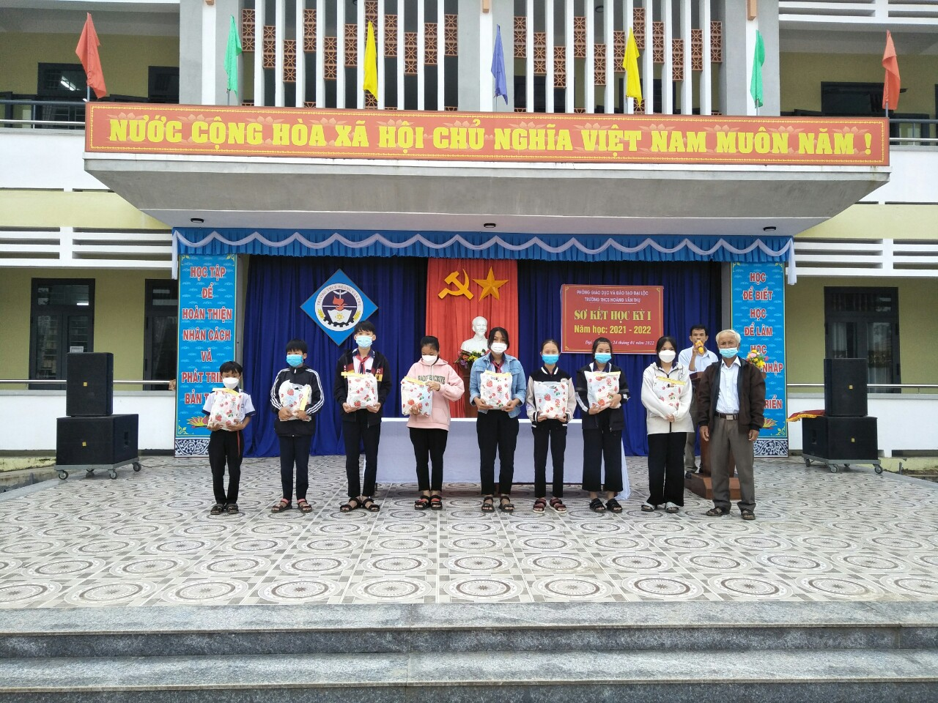
(phần quà đến với các em học sinh nghèo được quyên góp từ HĐSP và các em học sinh toàn trường)
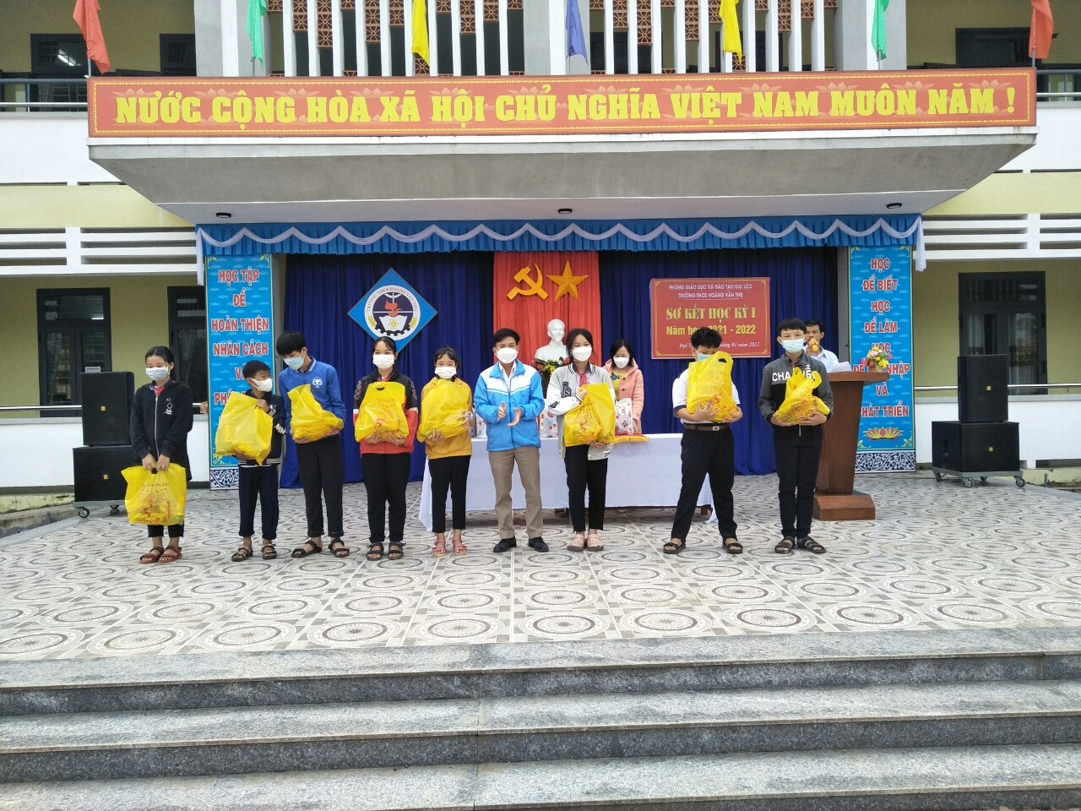
(phần quà đến từ Hội cha mẹ học sinh trường THCS Hoàng Văn Thụ)

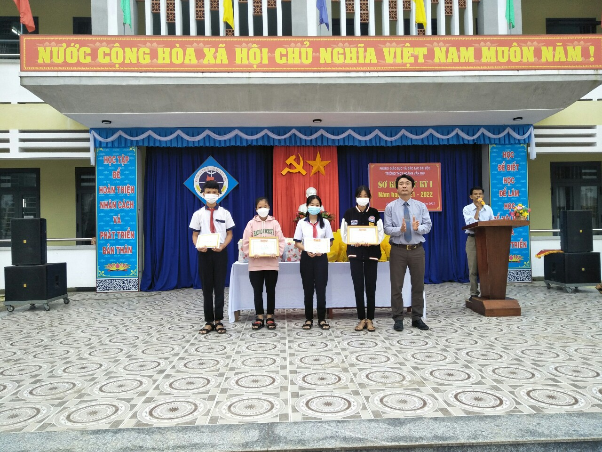
(Trao giấy chứng nhận học sinh đạt thành tích trong các cuộc thi cấp huyện năm học 2021-2022)
Cùng ngày, tập thể học sinh và cá nhân học sinh nhà trường được ban thi đua “Phong trào thi đua yêu nước” xã Đại Tân đã trao tặng giấy khen và tiền thưởng cho thành tích trong các cuộc thi năm 2021:
- Giải nhì cuộc thi “Tiếng hát thiếu nhi và giới thiệu sách” cấp huyện năm 2021
- Giải nhì cuộc thi “Văn học – học văn” cấp huyện năm 2021
- Học sinh giỏi các môn văn hóa, TDTT cấp huyện năm 2021
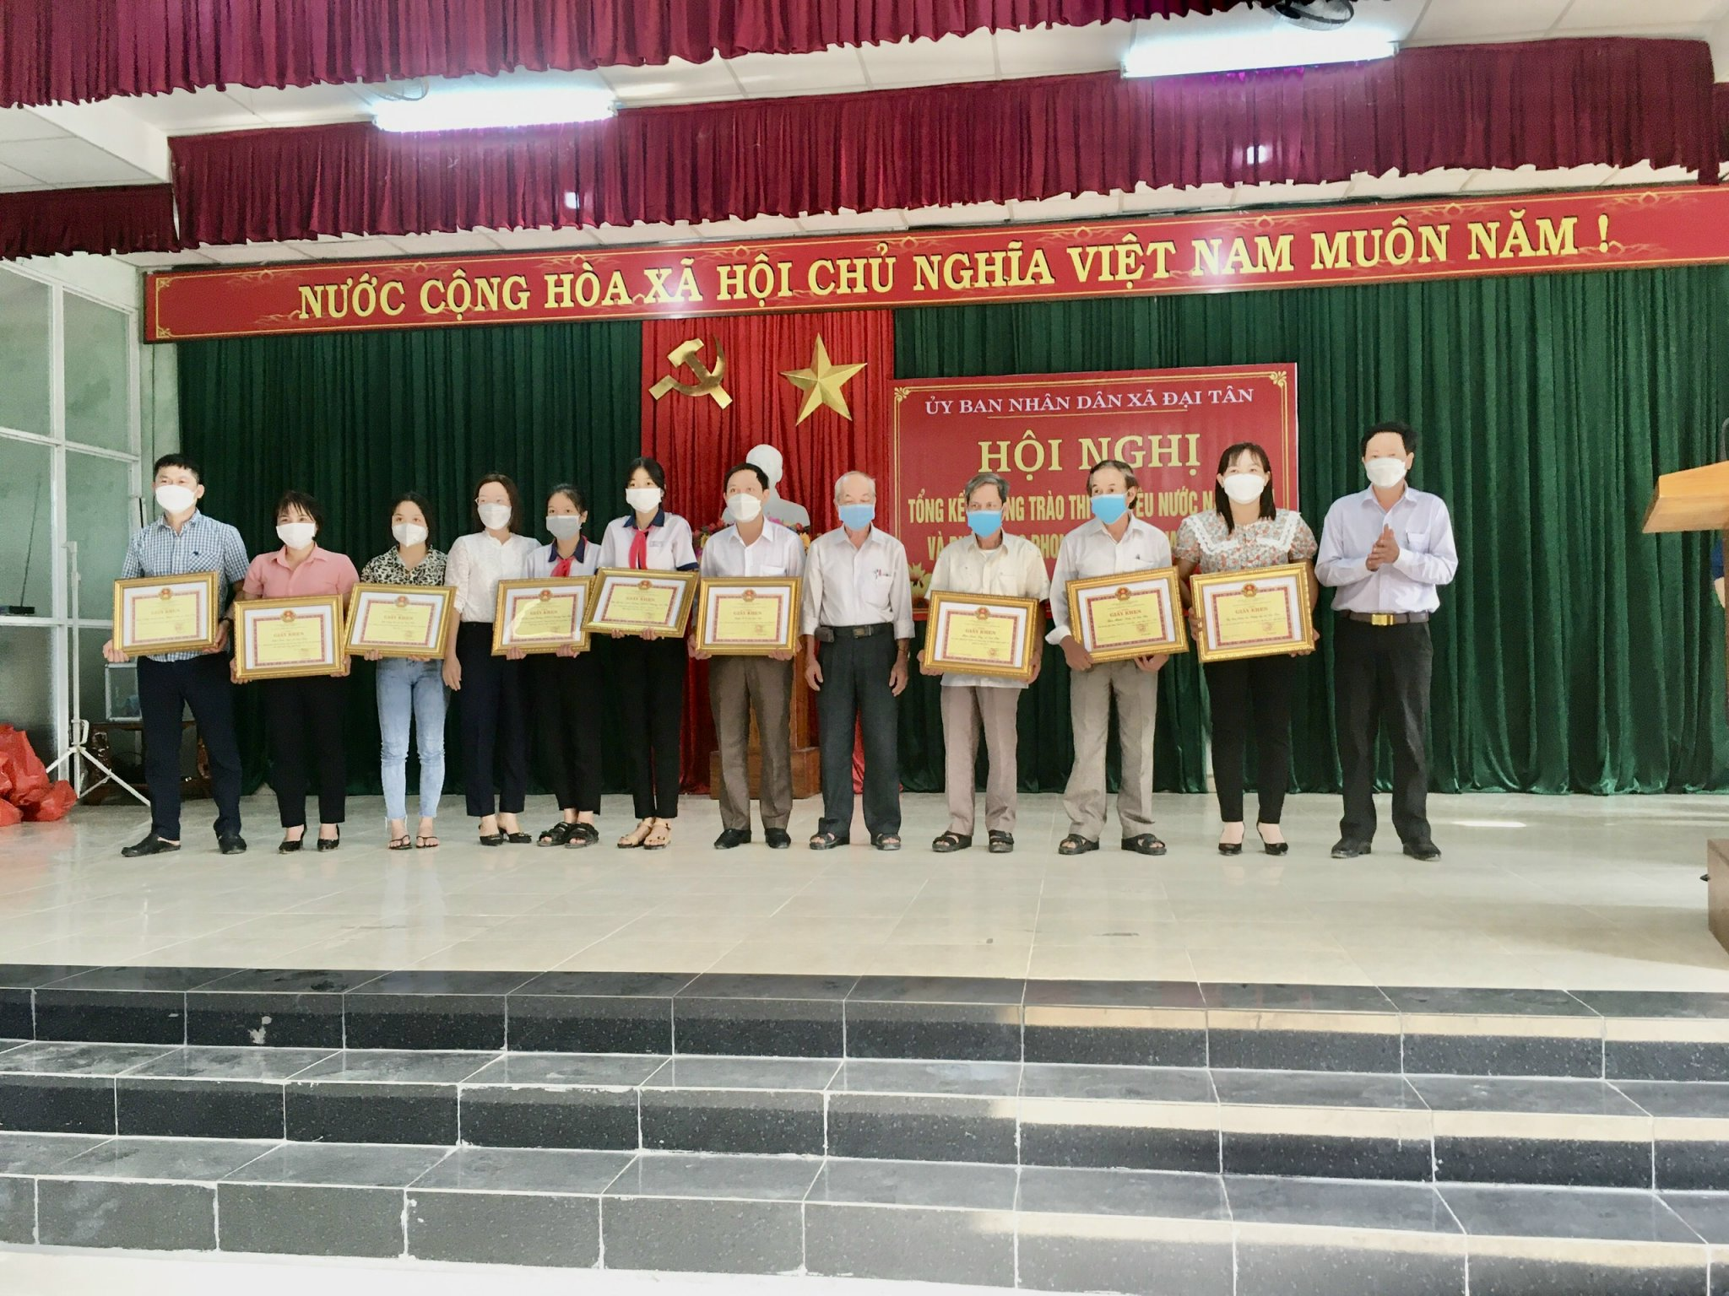
(Nhận giấy khen phong trào Thi đua yêu nước xã Đại Tân năm 2021)
Tuy các món quà không lớn về mặt vật chất, nhưng lại rất lớn về mặt tinh thần để động viên các em học sinh nghèo vượt khó trong học tập, các em học sinh giỏi vươn lên hơn nữa để làm rạng rỡ cho quê hương xã Đại Tân.

Ban biên tập tin
Trường THCS Hoàng Văn Thụ

